政协南京市委员会文件
宁政协发〔2020〕14号
★
政协南京市委员会
关于建好用好“委员之家”“有事好商量”
协商议事室 促进政协协商同社会治理相结合的指导意见
（2020年8月31日政协南京市第十四届委员会第三十四次主席会议通过）

为深入贯彻《中共中央关于坚持和完善中国特色社会主义制度、推进国家治理体系和治理能力现代化若干重大问题的决定》以及《中共中央关于新时代加强和改进人民政协工作的意见》（中发〔2019〕40号）和《中共江苏省委关于新时代加强和改进人民政协工作的实施意见》（苏发〔2019〕29号）、《中共南京市委关于新时代加强和改进人民政协工作的实施意见》（宁委发〔2019〕33号）精神，落实《政协江苏省委员会关于建好用好“有事好商量”协商议事室 促进政协协商同社会治理相结合的指导意见》（苏政协发〔2020〕9号）有关要求，进一步规范政协“委员之家”“有事好商量”协商议事室（以下简称协商议事室）协商程序，提高协商实效，切实发挥市区政协组织和各级政协委员在市域社会治理中的重要作用。现就在街道（镇）、园区和有条件的行政村、社区、企事业单位等，建好用好协商议事室提出如下意见。
一、总体要求
（一）指导思想。坚持以习近平新时代中国特色社会主义思想为指导，深入贯彻落实中共十九届四中全会精神，认真贯彻落实中央、省委、市委政协工作会议精神，准确把握新时代新使命，突出政协作为专门协商机构的职能、性质和定位。坚持党委领导、政府支持、政协搭台、各方参与、服务群众，通过在街道（镇）、园区和有条件的行政村、社区、企事业单位等，建好用好协商议事室，切实发挥搭建协商平台、宣传政协文史、弘扬协商文化、树立委员形象、锻炼干部队伍的作用，坚持开放、共建、共享、共用的建设模式，积极推进政协协商与基层协商有效衔接，切实将政协制度优势转化为参与社会治理的效能，为高质量建设“强富美高”新南京作出人民政协应有的贡献。
（二）基本原则。
1. 坚持党的领导。提高政治站位，树牢“四个意识”，坚定“四个自信”，做到“两个维护”，严格执行重大问题向党委请示报告制度，确保协商工作始终在党的领导下有组织地开展、有步骤地实施、有计划地进行；各级政协组织增强主动意识，做好组织引导工作，把牢政协性质定位，把好政协协商与基层协商的边界，到位不越位、融合不替代。
2. 坚持以人民为中心。贯彻“协商于民、协商为民”的要求，围绕基层群众最关心、最直接、最现实的民生问题开展协商，助力解决群众的实际困难；实行开门协商、开放协商，引导群众有序参与重大问题和民生热点的协商讨论，把社会各界的智慧和意愿诉求体现到协商成果中。
3. 坚持双向发力。坚持问题导向，聚焦民生改善的实事、社会治理的难事精选协商议题，积极建言资政；主动下沉工作重心，密切与人民群众的联系，反映民意，广泛凝聚共识。
4. 坚持闭环思维。完善“选题—调研—协商—反馈”工作流程，坚持过程把控和结果把控并重，确保选题的针对性、活动的计划性和成果的实效性；完善协商结果评价机制，及时开展党政点评、民主评议、群众评价等工作，促进协商工作提质增效。
5. 坚持因地制宜。在落实好建设标准的同时，结合当地的优势和特色，进行适度创新，增加个性化内容，展示不同内涵，确保协商议事活动能够与时俱进、常抓常新。
二、规范协商议事室建设要素
（三）完善配套机制。一是健全基层联络机制。引导委员依托协商议事室，深入社区（村）、企事业单位，开展协商议事、民意收集、政策宣讲等活动，划分到协商议事室的各级政协委员应公开联系方式。二是健全信息公开机制。各级协商议事室的办公地点、开放时间以及协商计划安排要提前告知政协委员和社会公众。三是健全管理运行机制。各区、街道（镇）可根据省市政协相关文件要求，结合自身实际，制定相关《实施意见》，进一步明确协商议事室建设要求、协商流程和工作纪律，确保运行规范化、制度化。
（四）明确平台职能。协商议事室要充分发挥协商阵地、联系纽带、沟通桥梁的作用，建立健全“双向发力”的工作机制，突出基层基础、突出工作短板，围绕党政关注、群众关心的热点难点堵点问题，开展专题协商活动，组织委员、政府部门、群众代表沟通交流和协商议事，了解群众的所思、所想、所急、所盼，及时反映社情民意，宣传党委政府决策部署，助推党政科学决策有效施策，促进群众关心关注的实际问题的解决，推动基层社会治理更有成效。协商议事室活动应与政协开展的协商议政、视察调研、提案办理、界别活动等履职活动有机结合。
（五）坚持开放、共建、共享、共用。充分整合存量资源，依托现有的党群服务中心、社区服务中心以及党派、团体活动阵地等叠加建设协商议事室，融政协委员工作室、政协委员活动之家、民主党派成员活动站、社情民意信息联系点等功能于一体，做到“一室多用”“一家多能”。对于暂时没有条件单独建设协商议事室的地区，可以几个行政村、社区、企事业单位共用一个协商议事室，形成平台共用、资源共享，分合结合、共商议事的良好格局。
建立与协商议事室工作相适应的网上协商平台，为协商议事提供信息化支撑。
三、优化协商议事工作流程
（六）明确协商议题。聚焦当地党政关注的要事、民生改善的实事、社会治理的难事，注重选择切口小、与群众切身利益密切相关的议题开展协商，让协商更加贴近群众、更接地气。选择协商议题时，可采用党委政府点题、委员荐题、群众出题的方式，也可通过线上线下协商议事室、社情民意信箱等渠道向社会公开征集。
街道（镇）、园区协商议事选题，经同级党委审定并报区政协备案。行政村、社区、企事业单位协商议事选题，一般由同级党组织审定，必要时报上一级党组织审定，并报街道（镇）、园区政协工作委员会备案。
（七）明确协商主体。坚持利益相关方参与协商原则，根据不同协商议题，邀请有关党政领导、部门负责人、政协委员、专家学者、基层群众代表、社会组织和与协商议题有关的其他人员共同参加，充分考虑议题类型、涉及范围、复杂程度和参与对象的广泛性、代表性，明确各层面参与协商议事的对象。
通过政协网站、政协APP、委员微信群等多种方式，向参与协商的各类主体提前通报协商内容和相关信息，灵活运用面对面沟通协商、线上线下互动协商等多种形式供参与者选择，以自愿报名、组织邀请、推荐或委托相结合的方式组织参与协商人员。
（八）明确协商程序。
1. 前期调研。坚持“不调研不协商”原则，协商会议召开前，组织参与协商人员针对协商议题深入开展全流程的体验式调研、融入性视察，进一步知民情、察实情，全面了解各方意愿诉求，精准把握问题的关键症结，梳理问题清单，与党政相关部门进行会前沟通，探讨解决办法，达成初步共识。
2. 开展协商。协商会议安排相关部门现场介绍情况；协商议题调研组牵头人介绍前期调研情况，重点突出群众反映较为集中的问题，并提出初步意见建议；组织协商讨论，开展互动交流，让各类主体充分发表意见建议，形成协商意见。充分发挥网络作用，视情进行网络直播，在更大范围征求意见，达成共识。要做好会议记录，会后及时汇总整理协商意见建议，并形成会议纪要存档。
协商中，要坚持有事好商量、众人的事情由众人商量，促进不同思想观点的充分表达和深入交流。要把协商的出发点和落脚点放在对现实问题的解决上，客观理性的交流观点、发表意见。要坚持求同存异、体谅包容，对协商中较为尖锐的意见分歧，不片面追求一次成功率，可暂时搁置，待条件成熟时再组织开展协商。对一时难以解决的问题，要及时做好情绪疏导和解释说明工作，取得群众的理解；对苗头性、共性问题，必要时可通过提案、社情民意信息向党委政府和上级政协反映，及时消除社会隐患，防范社会风险。
3. 成果报送。及时汇总整理协商意见建议，以协商建议清单、纪要等形式向党委政府报送协商议事成果。
（九）推动成果转化。对达成共识、需要落实的事项，要积极协助基层党委政府组织实施，实施情况应形成“结果反馈清单”以适当方式向社会公开，并向利益相关方协商参与者反馈；对受基层党委政府或有关部门委托的协商事项，协商结果要及时向基层党委政府或有关部门报告。对协商过程中群众反映的全局性情况、建设性意见、可操作性建议，通过政协渠道及时反映，对协商建议中的重点、难点问题，政协可通过组织委员开展民主监督、调研视察、民主评议等形式跟踪办理情况，推动协商成果落到实处。
（十）规范协商频次。街道（镇）、园区协商议事室开展协商活动，每年不少于2次，规模视议题而定；在党政及群众需要时，可视情简化协商程序，在报同级党组织批准后，随时组织协商活动，以充分发挥人民政协在基层社会治理中的重要作用。
四、加强协商工作组织领导
（十一）强化顶层设计。各区政协要把建好用好协商议事室作为新时代转变作风、改进工作的有效抓手，充分发挥在协商活动中的组织、统筹、协调作用，定期听取工作汇报，认真研究协商计划，及时解决矛盾问题，不断完善协商机制；要为协商议事室开展活动提供必要保障，确保协商议事工作顺利开展、取得成效；可视情邀请省市政协委员、相关界别，组织区政协相关专委会、界别参与协商活动，提高议政建言的科学性、针对性，体现联动履职效果。
（十二）健全考核机制。把建好用好协商议事室作为年度考核的重要内容，将委员参与协商议事室所组织的协商履职活动纳入履职考评范围，在考核指标中予以充分体现，调动委员参与基层协商积极性。有条件的协商议事室，要组织四级（全国、省、市、区）政协委员积极参与基层协商议事活动。
（十三）发挥委员作用。引导政协委员进一步提升协商能力，培育协商文化，在“专业、精准、深刻、管用”上下功夫求实效，以专业增强底气，以精准管控细节，以深刻揭示规律，以管用追求实效，不断提高议政建言的质量；组织政协委员进企业、进社区、进乡村，倾听群众心声，体验百姓感受，深入一线现场，体验真实情景，准确掌握第一手资料，找到建言资政和为民服务的切入点和着力点。
（十四）营造良好氛围。通过报纸、电视、广播、微博、微信、门户网站等渠道，积极宣传协商议事工作的重要意义，深入报道政协协商与基层协商有效衔接的工作成效、成功案例，总结推广典型经验，引导社会各界广泛参与协商议事活动，展现新时代政协工作的新样子，大力营造各方关心、支持、参与协商议事工作的浓厚氛围，促进政协协商同社会治理有机融合，为推动市域治理现代化发挥政协应有作用。

（十五）锻炼干部队伍。通过加强业务培训，密切同政协委员、政府部门、各界群众的交流协调，不断提升政协机关干部政治把握能力、调查研究能力、联系群众能力和合作共事能力，锻炼出一支“想干事、能干事、干成事”的协商议事工作骨干队伍，为服务政协履职打下坚实基础。

附件：政协“有事好商量”协商议事会参考流程图

政协南京市委员会
2020年9月9日

附件
政协“有事好商量”协商议事会参考流程图

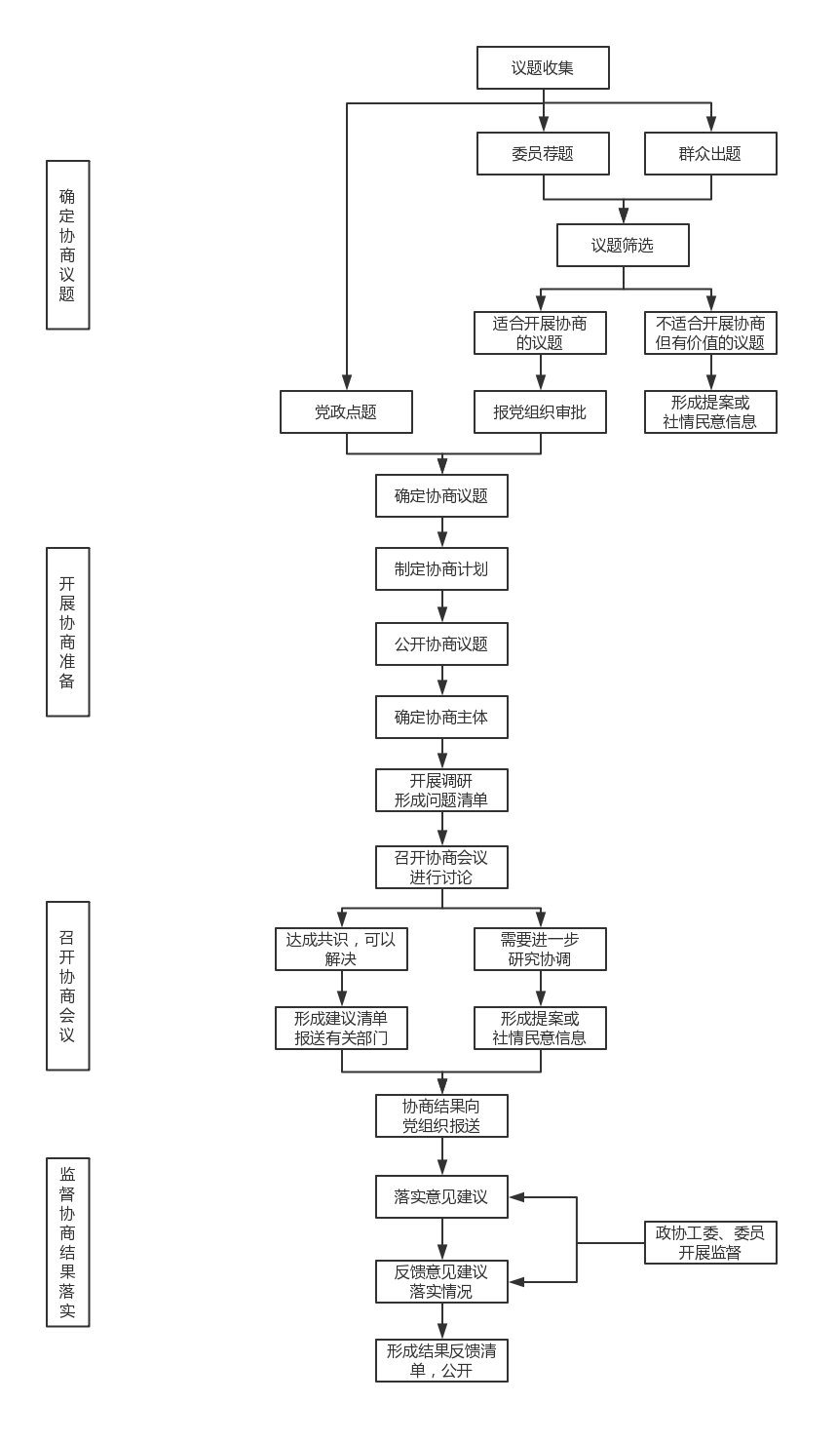

主送：市各民主党派，工商联，有关人民团体，各区政协，各专委会
抄送：省政协
政协南京市委员会办公厅 2020年9月9日印发

